**МКОУ «Чиркейская средняя школа №2 им. Саида афанди аль-Чиркави»**

**Отчет**

**о проведении мероприятия, посвященном профилактическим мероприятиям в связи с групповой заболеваемостью ОКИ.**

27 января в школе совместно с медсестрой школы Гамазтовой Х. М. была проведена профилактическая беседа с учащимися школы в виде классных часов. Дети были осведомлены о мерах предосторожности во избежание ОКИ.

По данным проверки Хадижат Магомедовны заболеваемости среди учеников школы также не было выявлено.

Было проведено родительское собрание, в ходе которого родители были осведомлены о возможном заболеваемости и принятии мер предосторожности.

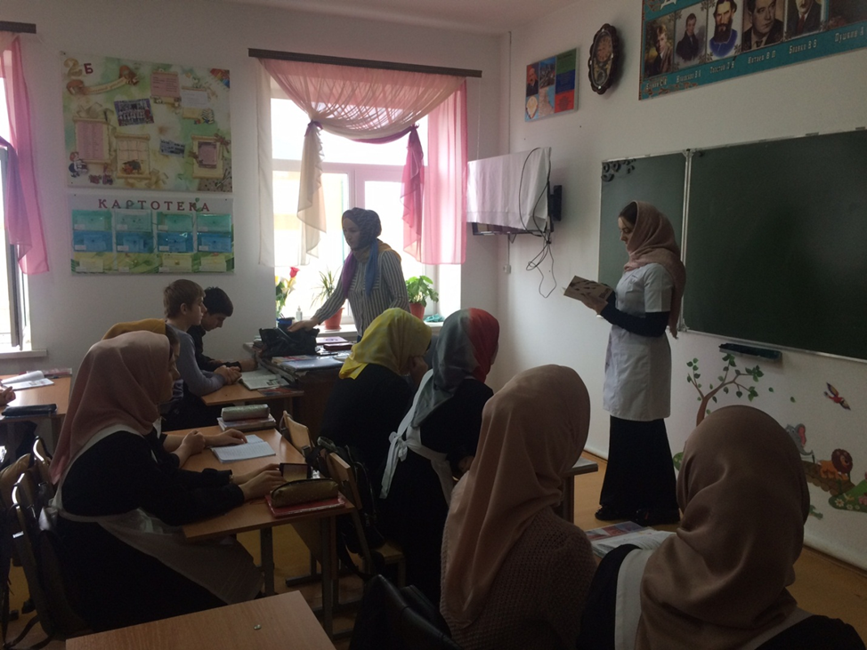

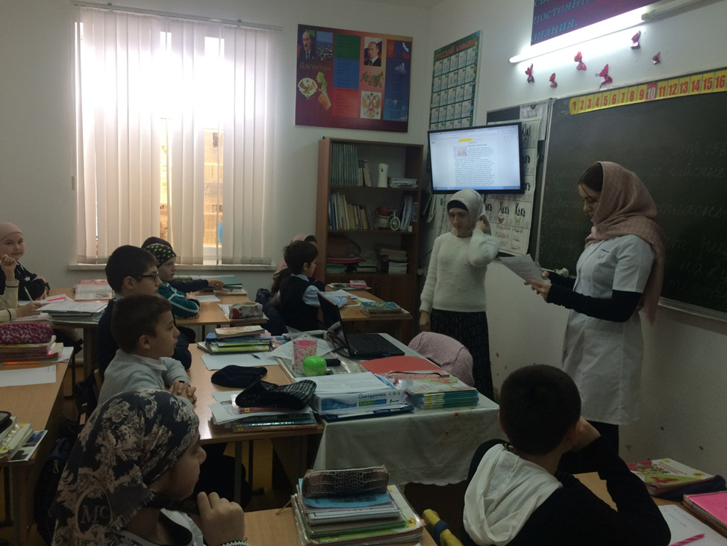

Социальный педагог: /Абдулазизова У.И./